Recurso de Revisión: | 06146/INFOEM/IP/RR/2019 y acumulados
Recurrente: | XXXXXXXXXXXXXXXXXXXXXXXXX
Sujeto Obligado: | Ayuntamiento de Toluca
Comisionado Ponente: | Luis Gustavo Parra Noriega

Resolución del Pleno del Instituto de Transparencia, Acceso a la Información Pública y Protección de Datos Personales del Estado de México y Municipios, con domicilio en Metepec, Estado de México, de fecha dos de octubre de dos mil diecinueve.

VISTO el expediente conformado con motivo de los Recursos de Revisión 06146/INFOEM/IP/RR/2019, 06147/INFOEM/IP/RR/2019, 06148/INFOEM/IP/RR/2019, 06149/INFOEM/IP/RR/2019, 06150/INFOEM/IP/RR/2019, 06151/INFOEM/IP/RR/2019, 06152/INFOEM/IP/RR/2019, 06153/INFOEM/IP/RR/2019, 06154/INFOEM/IP/RR/2019, 06155/INFOEM/IP/RR/2019, 06156/INFOEM/IP/RR/2019, 06157/INFOEM/IP/RR/2019, 06158/INFOEM/IP/RR/2019, 06159/INFOEM/IP/RR/2019, 06160/INFOEM/IP/RR/2019 y 06161/INFOEM/IP/RR/2019, acumulados, interpuestos por XXXXXXXXX XXXXXXXX XXXXXX, en lo sucesivo el Recurrente o Particular, en contra de la respuesta del Sujeto Obligado, Ayuntamiento de Toluca, se emite la presente Resolución, con base en los Antecedentes y Considerandos que a continuación se exponen:

A N T E C E D E N T E S

I. Presentación de las solicitudes de información.

Con fecha veintiocho de mayo de dos mil diecinueve, el Particular presentó dieciséis solicitudes de acceso a la información pública a través del Sistema de Acceso a la Información Mexiquense (SAIMEX), ante el Ayuntamiento de Toluca, mediante el cual requirió en todas y cada una de ellas lo siguiente:

Folio de solicitud | Descripción clara y precisa de la información solicitada: | Modalidad de Entrega:
00651/TOLUCA/IP/2019  (RR6146) | “Cantidad de recursos que el Ayuntamiento de Toluca ha recibido por parte de la federación por concepto del Fondo General de Participaciones (FGP) durante los meses de enero a abril de 2019. Destino que han tenido los recursos que el Ayuntamiento de Toluca ha recibido por parte de la federación por concepto del Fondo General de Participaciones (FGP) durante los meses de enero a abril de 2019, así como el remanente al mes de mayo de 2019.“(Sic.) | Sistema de Acceso a la Información Mexiquense (SAIMEX).
00652/TOLUCA/IP/2019  (RR6147) | “Cantidad de recursos que el Ayuntamiento de Toluca ha recibido por parte de la federación por concepto del Fondo de Fomento Municipal (FFM) durante los meses de enero a abril de 2019. Destino que han tenido los recursos que el Ayuntamiento de Toluca ha recibido por parte de la federación por concepto del Fondo de Fomento Municipal (FFM) durante los meses de enero a abril de 2019, así como el remanente al mes de mayo de 2019.“(Sic.) | Sistema de Acceso a la Información Mexiquense (SAIMEX).
00653/TOLUCA/IP/2019  (RR6148) | “Cantidad de recursos que el Ayuntamiento de Toluca ha recibido por parte de la federación por concepto del Impuesto Especial sobre Producción y Servicios (IEPS) durante los meses de enero a abril de 2019. Destino que han tenido los recursos que el Ayuntamiento de Toluca ha recibido por parte de la federación por concepto del Impuesto Especial sobre Producción y Servicios (IEPS) durante los meses de enero a abril de 2019, así como el remanente al mes de mayo de 2019.“(Sic.) | Sistema de Acceso a la Información Mexiquense (SAIMEX).
00654/TOLUCA/IP/2019  (RR6149) | “Cantidad de recursos que el Ayuntamiento de Toluca ha recibido por parte de la federación por concepto del Impuesto sobre Automóviles Nuevos durante los meses de enero a abril de 2019. Destino que han tenido los recursos que el Ayuntamiento de Toluca ha recibido por parte de la federación por concepto del Impuesto sobre Automóviles Nuevos durante los meses de enero a abril de 2019, así como el remanente al mes de mayo de 2019. “(Sic.) | Sistema de Acceso a la Información Mexiquense (SAIMEX).
00655/TOLUCA/IP/2019  (RR6150) | “Cantidad de recursos que el Ayuntamiento de Toluca ha recibido por parte de la federación por concepto del Fondo de Compensación del Impuesto Sobre Automóviles Nuevos durante los meses de enero a abril de 2019. Destino que han tenido los recursos que el Ayuntamiento de Toluca ha recibido por parte de la federación por concepto del Fondo de Compensación del Impuesto Sobre Automóviles Nuevos durante los meses de enero a abril de 2019, así como el remanente al mes de mayo de 2019.“(Sic.) | Sistema de Acceso a la Información Mexiquense (SAIMEX).
00656/TOLUCA/IP/2019  (RR6151) | “Cantidad de recursos que el Ayuntamiento de Toluca ha recibido por parte de la federación por concepto del Impuesto Sobre Tenencia o Uso de Vehículos (Adeudos de Tenencia Federal) durante los meses de enero a abril de 2019. Destino que han tenido los recursos que el Ayuntamiento de Toluca ha recibido por parte de la federación por concepto del Impuesto Sobre Tenencia o Uso de Vehículos (Adeudos de Tenencia Federal) durante los meses de enero a abril de 2019, así como el remanente al mes de mayo de 2019.“(Sic.) | Sistema de Acceso a la Información Mexiquense (SAIMEX).
00657/TOLUCA/IP/2019  (RR6152) | “Cantidad de recursos que el Ayuntamiento de Toluca ha recibido por parte de la federación por concepto del Fondo de Fiscalización y Recaudación (FOFIR) o Coordinación en Derechos durante los meses de enero a abril de 2019. Destino que han tenido los recursos que el Ayuntamiento de Toluca ha recibido por parte de la federación por concepto del Fondo de Fiscalización y Recaudación (FOFIR) o Coordinación en Derechos durante los meses de enero a abril de 2019, así como el remanente al mes de mayo de 2019.“(Sic.) | Sistema de Acceso a la Información Mexiquense (SAIMEX).
00658/TOLUCA/IP/2019  (RR6153) | “Cantidad de recursos que el Ayuntamiento de Toluca ha recibido por parte de la federación por concepto de lo establecido en el Artículo 4-A, Ley de Coordinación Fiscal (Impuesto a Gasolinas) durante los meses de enero a abril de 2019. Destino que han tenido los recursos que el Ayuntamiento de Toluca ha recibido por parte de la federación por concepto de lo establecido en el Artículo 4-A, Ley de Coordinación Fiscal (Impuesto a Gasolinas) durante los meses de enero a abril de 2019, así como el remanente al mes de mayo de 2019.“(Sic.) | Sistema de Acceso a la Información Mexiquense (SAIMEX).
00659/TOLUCA/IP/2019  (RR6154) | “Cantidad de recursos que el Ayuntamiento de Toluca ha recibido por parte de la federación por concepto del Fondo de Compensación previsto en el Artículo 4-A de la Ley de Coordinación Fiscal (Impuesto a Gasolinas) durante los meses de enero a abril de 2019. Destino que han tenido los recursos que el Ayuntamiento de Toluca ha recibido por parte de la federación por concepto del Fondo de Compensación previsto en el Artículo 4-A de la Ley de Coordinación Fiscal (Impuesto a Gasolinas) durante los meses de enero a abril de 2019, así como el remanente al mes de mayo de 2019.“(Sic.) | Sistema de Acceso a la Información Mexiquense (SAIMEX).
00660/TOLUCA/IP/2019  (RR6155) | “Cantidad de recursos que el Ayuntamiento de Toluca ha recibido por parte de la federación por concepto del Fondo de Fomento Municipal (Derivado de la coordinación mediante Convenio del Impuesto Predial) durante los meses de enero a abril de 2019. Destino que han tenido los recursos que el Ayuntamiento de Toluca ha recibido por parte de la federación por concepto del Fondo de Fomento Municipal (Derivado de la coordinación mediante Convenio del Impuesto Predial) durante los meses de enero a abril de 2019, así como el remanente al mes de mayo de 2019.“(Sic.) | Sistema de Acceso a la Información Mexiquense (SAIMEX).
00661/TOLUCA/IP/2019  (RR6156) | “Cantidad de recursos que el Ayuntamiento de Toluca ha recibido por parte de la federación por concepto del Impuesto Sobre la Renta (ISR) durante los meses de enero a abril de 2019. Destino que han tenido los recursos que el Ayuntamiento de Toluca ha recibido por parte de la federación por concepto del Impuesto Sobre la Renta (ISR) durante los meses de enero a abril de 2019, así como el remanente al mes de mayo de 2019. “(Sic.) | Sistema de Acceso a la Información Mexiquense (SAIMEX).
00662/TOLUCA/IP/2019  (RR6157) | “Cantidad de recursos que el Ayuntamiento de Toluca ha recibido por parte de la federación por concepto de Intereses 2017 conforme a lo establecido en el Artículo 4-A de la Ley de Coordinación Fiscal, durante los meses de enero a abril de 2019. Destino que han tenido los recursos que el Ayuntamiento de Toluca ha recibido por parte de la federación por concepto Intereses 2017 conforme a lo establecido en el Artículo 4-A de la Ley de Coordinación Fiscal, durante los meses de enero a abril de 2019, así como el remanente al mes de mayo de 2019. “(Sic.) | Sistema de Acceso a la Información Mexiquense (SAIMEX).
00663/TOLUCA/IP/2019  (RR6158) | “Cantidad de recursos que el Ayuntamiento de Toluca ha recibido por parte de la federación por concepto de Intereses 2017 (FoCo) conforme a lo establecido en el Artículo 4-A de la Ley de Coordinación Fiscal, durante los meses de enero a abril de 2019. Destino que han tenido los recursos que el Ayuntamiento de Toluca ha recibido por parte de la federación por concepto Intereses 2017 (FoCo) conforme a lo establecido en el Artículo 4-A de la Ley de Coordinación Fiscal, durante los meses de enero a abril de 2019, así como el remanente al mes de mayo de 2019. “(Sic.) | Sistema de Acceso a la Información Mexiquense (SAIMEX).
00664/TOLUCA/IP/2019  (RR6159) | “Cantidad de recursos que el Ayuntamiento de Toluca ha recibido por parte de la federación por concepto de Intereses septiembre 2018 conforme a lo establecido en el Artículo 4-A de la Ley de Coordinación Fiscal, durante los meses de enero a abril de 2019. Destino que han tenido los recursos que el Ayuntamiento de Toluca ha recibido por parte de la federación por concepto Intereses septiembre 2018 conforme a lo establecido en el Artículo 4-A de la Ley de Coordinación Fiscal, durante los meses de enero a abril de 2019, así como el remanente al mes de mayo de 2019.“(Sic) | Sistema de Acceso a la Información Mexiquense (SAIMEX).
00665/TOLUCA/IP/2019  (RR6160) | “Cantidad de recursos que el Ayuntamiento de Toluca ha recibido por parte de la federación por concepto de Intereses septiembre 2018 (FoCo) conforme a lo establecido en el Artículo 4-A de la Ley de Coordinación Fiscal, durante los meses de enero a abril de 2019. Destino que han tenido los recursos que el Ayuntamiento de Toluca ha recibido por parte de la federación por concepto Intereses septiembre 2018 (FoCo) conforme a lo establecido en el Artículo 4-A de la Ley de Coordinación Fiscal, durante los meses de enero a abril de 2019, así como el remanente al mes de mayo de 2019.“(Sic) | Sistema de Acceso a la Información Mexiquense (SAIMEX).
00666/TOLUCA/IP/2019  (RR6161) | “Cantidad de recursos que el Ayuntamiento de Toluca ha recibido por parte de la federación por concepto de Intereses septiembre 2018 (FoCo) conforme a lo establecido en el Artículo 4-A de la Ley de Coordinación Fiscal, durante los meses de enero a abril de 2019. Destino que han tenido los recursos que el Ayuntamiento de Toluca ha recibido por parte de la federación por concepto Intereses septiembre 2018 (FoCo) conforme a lo establecido en el Artículo 4-A de la Ley de Coordinación Fiscal, durante los meses de enero a abril de 2019, así como el remanente al mes de mayo de 2019. “(Sic.) | Sistema de Acceso a la Información Mexiquense (SAIMEX).

Solicitudes que fueron radicadas en el Sistema de Acceso a la Información Mexiquense (SAIMEX), por lo que todo tipo de notificación se ordenara en dicho sistema.
II. Respuesta del Sujeto Obligado.

Con fecha dieciocho de junio de dos mil diecinueve, el Sujeto Obligado dio respuesta a las solicitudes de información a través del Sistema de Acceso a la Información Mexiquense (SAIMEX), manifestando que la Tesorería Municipal envía la información en formatos pdf., en los siguientes términos:

Folio de solicitud: | Documentos adjuntos:
00651/TOLUCA/IP/2019 | Resp. Cont. Saimex 00651 (1).pdf  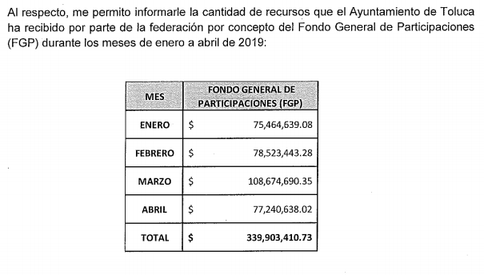  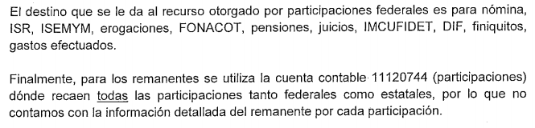
00652/TOLUCA/IP/2019 | Resp. Cont. Saimex 00652.pdf  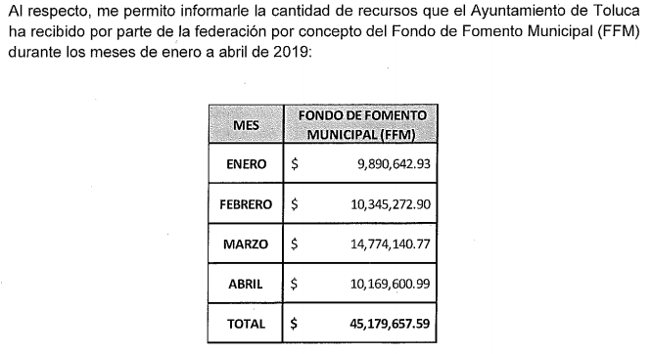
00653/TOLUCA/IP/2019 | Resp. Cont. Saimex 00653.pdf  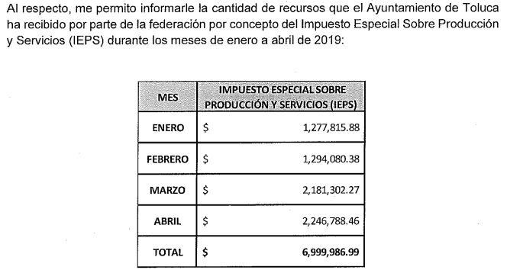  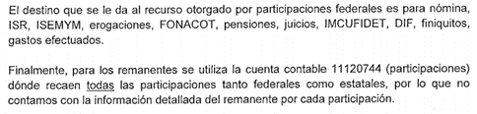
00654/TOLUCA/IP/2019 | Resp. Cont. Saimex 00654.pdf  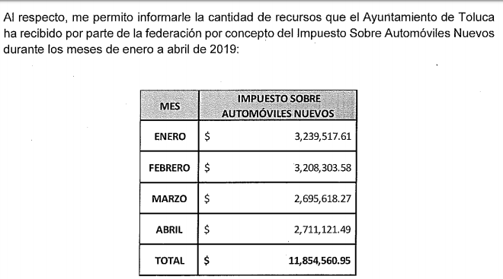  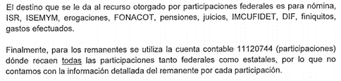
00655/TOLUCA/IP/2019 | Resp. Cont. Saimex 00655.pdf  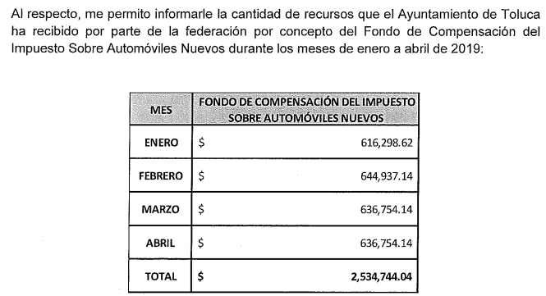  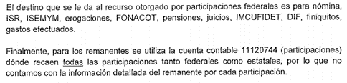
00656/TOLUCA/IP/2019 | Resp. Cont. Saimex 00656.pdf  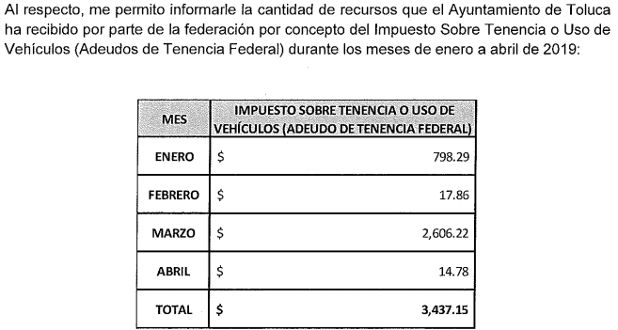  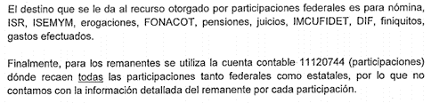
00657/TOLUCA/IP/2019 | Resp. Cont. Saimex 00657.pdf  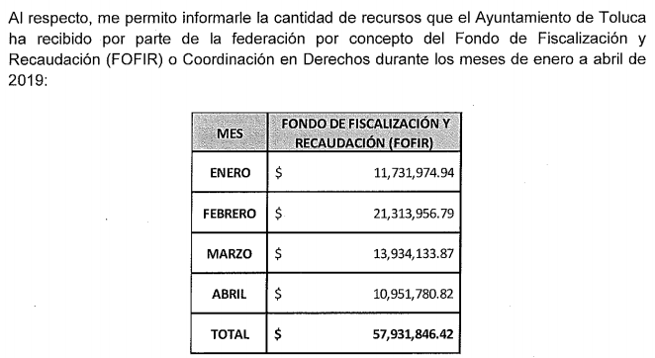  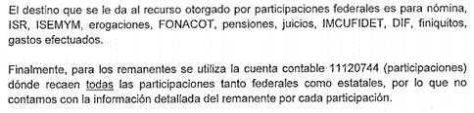
00658/TOLUCA/IP/2019 | Resp. Cont. Saimex 00658.pdf  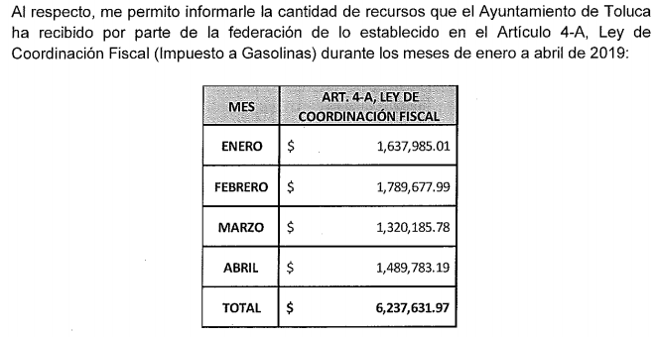  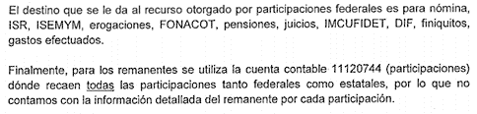
00659/TOLUCA/IP/2019 | Resp. Cont. Saimex 00659.pdf  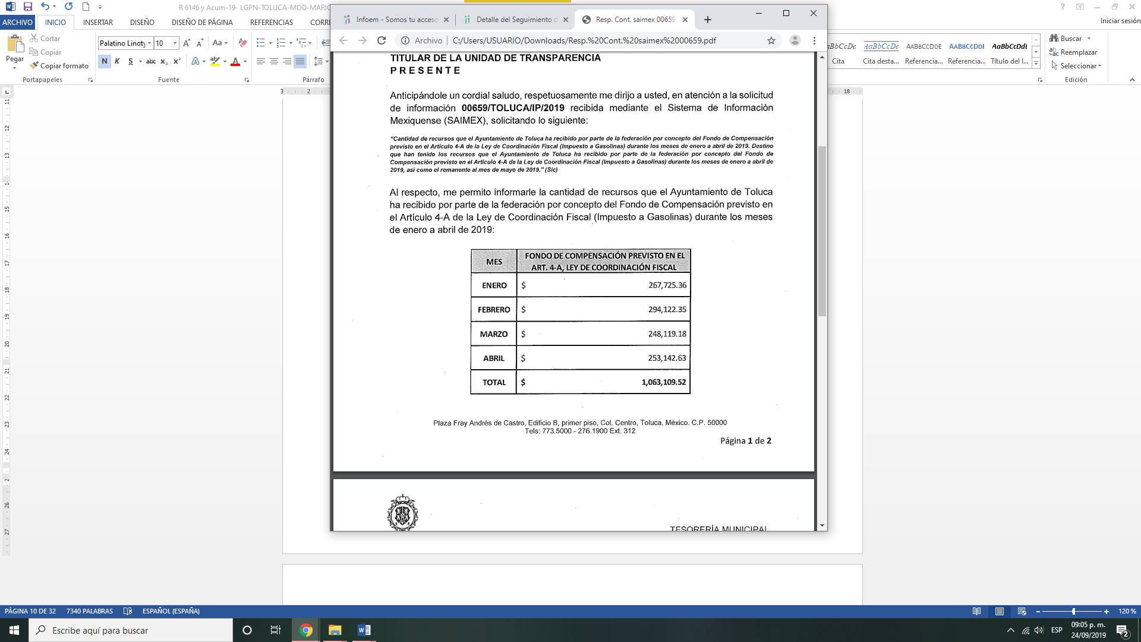
00660/TOLUCA/IP/2019 | Resp. Cont. Saimex 00660.pdf  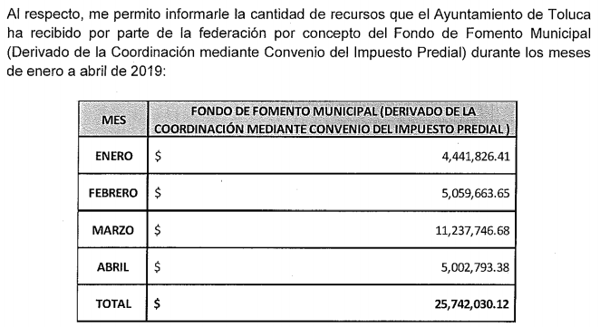  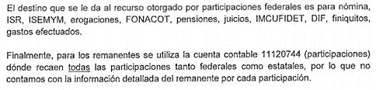
00661/TOLUCA/IP/2019 | Resp. Cont. Saimex 00661.pdf  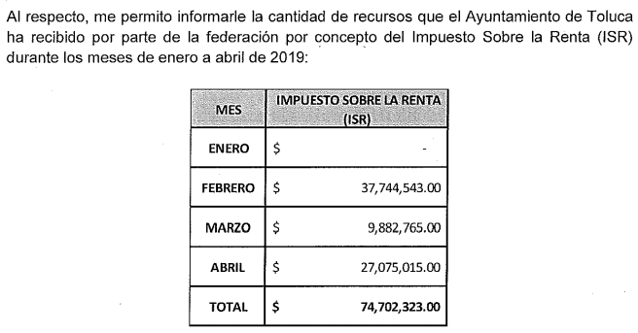  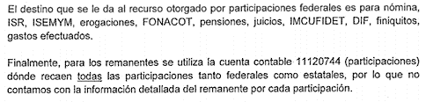
00662/TOLUCA/IP/2019 | Resp. Cont. Saimex 00662.pdf  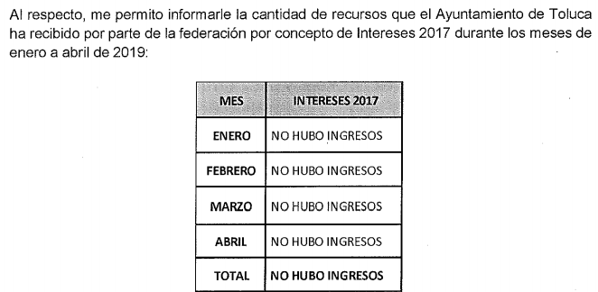  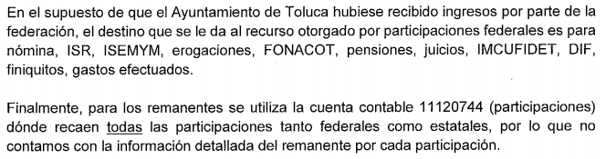
00663/TOLUCA/IP/2019 | Resp. Cont. Saimex 00663.pdf  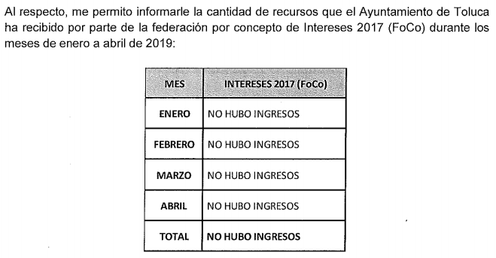  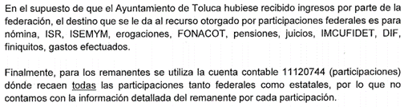
00664/TOLUCA/IP/2019 | Resp. Cont. Saimex 00664.pdf  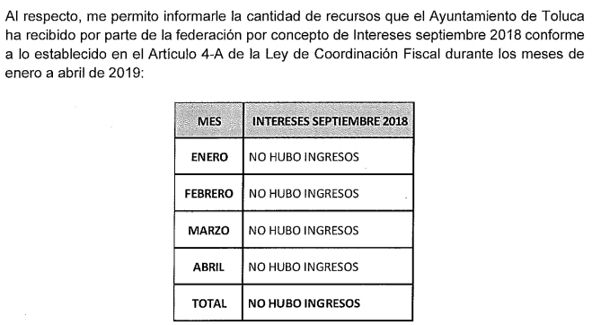  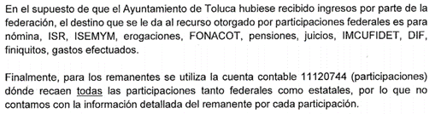
00665/TOLUCA/IP/2019 | Resp. Cont. Saimex 00665.pdf  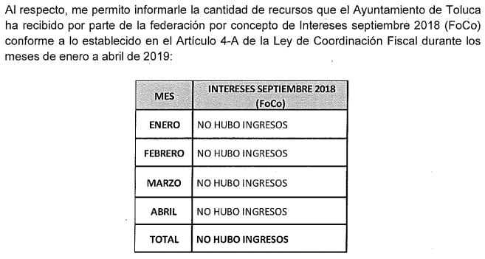  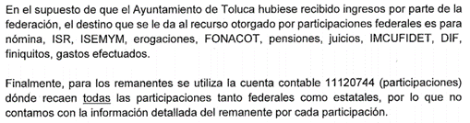
00666/TOLUCA/IP/2019 | Resp. Cont. Saimex 00666.pdf  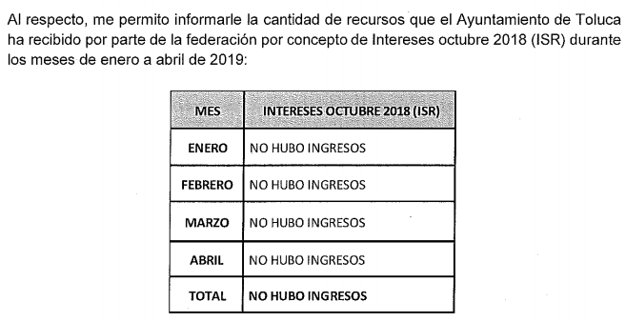  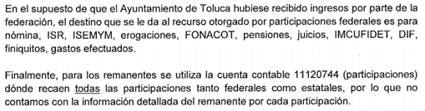

III. Interposición del Recurso de Revisión.

En fecha nueve de julio de dos mil diecinueve, el Particular presento a través del Sistema de Acceso a la Información Mexiquense (SAIMEX), los Recursos de Revisión 06146/INFOEM/IP/RR/2019, 06147/INFOEM/IP/RR/2019, 06148/INFOEM/IP/RR/2019, 06149/INFOEM/IP/RR/2019, 06150/INFOEM/IP/RR/2019, 06151/INFOEM/IP/RR/2019, 06152/INFOEM/IP/RR/2019, 06153/INFOEM/IP/RR/2019, 06154/INFOEM/IP/RR/2019, 06155/INFOEM/IP/RR/2019, 06156/INFOEM/IP/RR/2019, 06157/INFOEM/IP/RR/2019, 06158/INFOEM/IP/RR/2019, 06159/INFOEM/IP/RR/2019, 06160/INFOEM/IP/RR/2019 y 06161/INFOEM/IP/RR/2019, en contra de las respuestas del Sujeto Obligado, en las que señaló en todas y cada una de ellas lo siguiente:

ACTO IMPUGNADO
“La respuesta dada por el sujeto obligado en la que niega y da información incompleta.”(Sic.)

RAZONES O MOTIVOS DE LA INCONFORMIDAD
“Se hacen valer en el documento anexo. * Se impugna conjuntamente con otras solicitudes de acceso a la información y se solicita acumulación por economía procesal.”(Sic.)

IV. Trámite del Recurso de Revisión ante el Instituto.

- Turno del Recurso de Revisión.

El nueve de julio de dos mil diecinueve, el Sistema de Acceso a la Información Mexiquense (SAIMEX), asignó los Recursos de Revisión con base en el sistema aprobado por el Pleno de este Órgano Garante y los turnó para los efectos del artículo 185, fracción I, de la Ley de Transparencia y Acceso a la Información Pública del Estado de México y Municipios, de la siguiente manera:

Solicitud | Recursos | Comisionado
00651/TOLUCA/IP/2019 | 06146/INFOEM/IP/RR/2019 | Luis Gustavo Parra Noriega
00652/TOLUCA/IP/2019 | 06147/INFOEM/IP/RR/2019 | Eva Abaid Yapur
00653/TOLUCA/IP/2019 | 06148/INFOEM/IP/RR/2019 | José Guadalupe Luna Hernández
00654/TOLUCA/IP/2019 | 06149/INFOEM/IP/RR/2019 | Javier Martínez Cruz
00655/TOLUCA/IP/2019 | 06150/INFOEM/IP/RR/2019 | Zulema Martínez Sánchez
00656/TOLUCA/IP/2019 | 06151/INFOEM/IP/RR/2019 | Luis Gustavo Parra Noriega
00657/TOLUCA/IP/2019 | 06152/INFOEM/IP/RR/2019 | Eva Abaid Yapur
00658/TOLUCA/IP/2019 | 06153/INFOEM/IP/RR/2019 | José Guadalupe Luna Hernández
00659/TOLUCA/IP/2019 | 06154/INFOEM/IP/RR/2019 | Javier Martínez Cruz
00660/TOLUCA/IP/2019 | 06155/INFOEM/IP/RR/2019 | Zulema Martínez Sánchez
00661/TOLUCA/IP/2019 | 06156/INFOEM/IP/RR/2019 | Luis Gustavo Parra Noriega
00662/TOLUCA/IP/2019 | 06157/INFOEM/IP/RR/2019 | Eva Abaid Yapur
00663/TOLUCA/IP/2019 | 06158/INFOEM/IP/RR/2019 | José Guadalupe Luna Hernández
00664/TOLUCA/IP/2019 | 06159/INFOEM/IP/RR/2019 | Javier Martínez Cruz
00665/TOLUCA/IP/2019 | 06160/INFOEM/IP/RR/2019 | Zulema Martínez Sánchez
00666/TOLUCA/IP/2019 | 06161/INFOEM/IP/RR/2019 | Luis Gustavo Parra Noriega

b) Admisión del Recurso de Revisión.

Con fecha veintinueve de julio de dos mil diecinueve, se acordó la admisión de los Recursos de Revisión interpuestos por el Recurrente en contra del Ayuntamiento de Toluca, la integración de los expedientes y su puesta a disposición de las partes, en términos del artículo 185, fracciones I y II, de la Ley de Transparencia y Acceso a la Información Pública del Estado de México y Municipios; actos que fueron notificados el mismo día, a través del Sistema de Acceso a la Información Mexiquense (SAIMEX) y, se les otorgó un plazo de siete días hábiles posteriores a dicha notificación para que manifestaran lo que a su derecho conviniera y formularan alegatos, en términos del artículo 185, fracción IV, de la Ley de Transparencia y Acceso a la Información Pública del Estado de México y Municipios.

c) Acumulación de los asuntos.

El veinticuatro de septiembre de dos mil diecinueve, el Pleno del Instituto de Transparencia, Acceso a la Información Pública y Protección de Datos Personales del Estado de México y Municipios, durante su Vigésima Séptima Sesión Ordinaria, con el propósito de privilegiar la resolución expedita y evitar resoluciones contradictorias, con fundamento en el artículo 18 del Código de Procedimientos Administrativos del Estado de México, de aplicación supletoria a la Ley de Transparencia y Acceso a la Información Pública del Estado de México y Municipios, según lo previsto en su artículo 195, acordó la acumulación de los Recurso de Revisión 06147/INFOEM/IP/RR/2019, 06148/INFOEM/IP/RR/2019, 06149/INFOEM/IP/RR/2019, 06150/INFOEM/IP/RR/2019, 06151/INFOEM/IP/RR/2019, 06152/INFOEM/IP/RR/2019, 06153/INFOEM/IP/RR/2019, 06154/INFOEM/IP/RR/2019, 06155/INFOEM/IP/RR/2019, 06156/INFOEM/IP/RR/2019, 06157/INFOEM/IP/RR/2019, 06158/INFOEM/IP/RR/2019, 06159/INFOEM/IP/RR/2019, 06160/INFOEM/IP/RR/2019 y 06161/INFOEM/IP/RR/2019 al diverso 06146/INFOEM/IP/RR/2019, por ser este último el más antiguo, sustanciado bajo el índice de esta Ponencia, al advertir conexidad entre estos, ya que fueron promovidos por la misma persona, en los que se señaló como Sujeto Obligado recurrido al Ayuntamiento de Toluca.

d) Informe Justificado.

En fecha siete de agosto de dos mil diecinueve, se recibieron a través del Sistema de Acceso a la Información Mexiquense (SAIMEX), los informes justificados remitidos por el Sujeto Obligado, en todos y cada uno de los recursos, así como dos anexos en formato “pdf”, bajo los siguientes términos:

Solicitud | Informe Justificado
00651/TOLUCA/IP/2019 | “Informe Justificado al Recurso de Revisión 06146-INFOEM-IP-RR-2019.pdf”: El cual contiene tres fojas consistentes en un escrito de fecha siete de agosto de dos mil diecinueve, signado por la Titular de la Unidad de Transparencia; por el que rindió informe justificado, en el que modifica su respuesta primigenia e informó lo siguiente:  “…En este acto se modifica la respuesta primaria proporcionada al peticionario, anexando al presente el oficio número TM/2160/2019 (anexo 2), de fecha 25 de julio de 2019, signado por el Maestro en Auditoria Eduardo Segura García en calidad de Tesorero Municipal, del Sujeto Obligado, documento en el que informa de forma por demás detallada y punto por punto lo solicitado por la parte recurrente y que en su parte medular es la siguiente: " ... es importante hacer mención que, de conformidad con el Manual de Transferencias Federales para Municipios, los recursos públicos federales no pierden su naturaleza por ser transferidos y por lo tanto, se depositan en una cuenta bancaria especifica que permita su identificación para efecto de la comprobación de su ejercicio y fiscalización, por ende contamos solo con una cuenta bancaria para el depósito de todas las participaciones federales, que conforman los recursos del ramo 28, por lo que no estamos en posibilidad de conocer el remanente de cada uno de los conceptos de recaudación federal participable en el ramo en mención. Por lo que con la finalidad de dar cumplimiento a lo establecido en el Articulo 24 fracción XI y articulo 185 de la Ley de Transparencia y Acceso a la Información Pública del Estado de México y Municipios, damos la explicación más detallada al recurrente respecto a la respuesta que se emitió el 17 de junio del presente año…”(sic)  “Anexo 1 y 2 al Recurso de Revisión 06146-INFOEM-IP-RR-2019.pdf”: Que muestra tres fojas marcadas en su parte superior como ANEXO 1 y 2 consistentes la primera de ellas en el oficio UT/1210/2019 de fecha quince de julio de dos mil diecinueve, signado por la Titular de la Unidad de Transparencia; el segundo de ellos, consistente en oficio TM/2160/2019 de fecha veinticinco de julio de dos mil diecinueve, signado por el Tesorero Municipal, donde realiza diversas manifestaciones.”
00652/TOLUCA/IP/2019 | “Informe Justificado al Recurso de Revisión 06147-INFOEM-IP-RR-2019.pdf”: El cual contiene siete fojas consistentes en un escrito de fecha siete de agosto de dos mil diecinueve, signado por la Titular de la Unidad de Transparencia; por el que rindió informe justificado, en el que ratifica su respuesta primigenia.  “Anexo 1 y 2 al Recurso de Revisión 06147-INFOEM-IP-RR-2019.pdf”: Que muestra tres fojas marcadas en su parte superior como ANEXO 1 y 2 consistentes la primera de ellas en el oficio UT/1211/2019 de fecha quince de julio de dos mil diecinueve, signado por la Titular de la Unidad de Transparencia; el segundo de ellos, consistente en oficio TM/2159/2019 de fecha veinticinco de julio de dos mil diecinueve, signado por el Tesorero Municipal, donde realiza diversas manifestaciones.”
00653/TOLUCA/IP/2019 | “Informe Justificado al Recurso de Revisión 06148-INFOEM-IP-RR-2019.pdf”: El cual contiene siete fojas consistentes en un escrito de fecha siete de agosto de dos mil diecinueve, signado por la Titular de la Unidad de Transparencia; por el que rindió informe justificado, en el que ratifica su respuesta primigenia.  “Anexo 1 y 2 al Recurso de Revisión 06148-INFOEM-IP-RR-2019.pdf”: Que muestra tres fojas marcadas en su parte superior como ANEXO 1 y 2 consistentes la primera de ellas en el oficio UT/1212/2019 de fecha quince de julio de dos mil diecinueve, signado por la Titular de la Unidad de Transparencia; el segundo de ellos, consistente en oficio TM/2158/2019 de fecha veinticinco de julio de dos mil diecinueve, signado por el Tesorero Municipal, donde realiza diversas manifestaciones.”
00654/TOLUCA/IP/2019 | “Informe Justificado al Recurso de Revisión 06149-INFOEM-IP-RR-2019.pdf”: El cual contiene siete fojas consistentes en un escrito de fecha siete de agosto de dos mil diecinueve, signado por la Titular de la Unidad de Transparencia; por el que rindió informe justificado, en el que ratifica su respuesta primigenia.  “Anexo 1 y 2 al Recurso de Revisión 06149-INFOEM-IP-RR-2019.pdf”: Que muestra tres fojas marcadas en su parte superior como ANEXO 1 y 2 consistentes la primera de ellas en el oficio UT/1213/2019 de fecha quince de julio de dos mil diecinueve, signado por la Titular de la Unidad de Transparencia; el segundo de ellos, consistente en oficio TM/2157/2019 de fecha veinticinco de julio de dos mil diecinueve, signado por el Tesorero Municipal, donde realiza diversas manifestaciones.”
00655/TOLUCA/IP/2019 | “Informe Justificado al Recurso de Revisión 06150-INFOEM-IP-RR-2019.pdf”: El cual contiene siete fojas consistentes en un escrito de fecha siete de agosto de dos mil diecinueve, signado por la Titular de la Unidad de Transparencia; por el que rindió informe justificado, en el que ratifica su respuesta primigenia.  “Anexo 1 y 2 al Recurso de Revisión 06150-INFOEM-IP-RR-2019.pdf”: Que muestra tres fojas marcadas en su parte superior como ANEXO 1 y 2 consistentes la primera de ellas en el oficio UT/1214/2019 de fecha quince de julio de dos mil diecinueve, signado por la Titular de la Unidad de Transparencia; el segundo de ellos, consistente en oficio TM/2156/2019 de fecha veinticinco de julio de dos mil diecinueve, signado por el Tesorero Municipal, donde realiza diversas manifestaciones.”
00656/TOLUCA/IP/2019 | “Informe Justificado al Recurso de Revisión 06151-INFOEM-IP-RR-2019.pdf”: El cual contiene siete fojas consistentes en un escrito de fecha siete de agosto de dos mil diecinueve, signado por la Titular de la Unidad de Transparencia; por el que rindió informe justificado, en el que ratifica su respuesta primigenia.  “Anexo 1 y 2 al Recurso de Revisión 06151-INFOEM-IP-RR-2019.pdf”: Que muestra tres fojas marcadas en su parte superior como ANEXO 1 y 2 consistentes la primera de ellas en el oficio UT/1215/2019 de fecha quince de julio de dos mil diecinueve, signado por la Titular de la Unidad de Transparencia; el segundo de ellos, consistente en oficio TM/2155/2019 de fecha veinticinco de julio de dos mil diecinueve, signado por el Tesorero Municipal, donde realiza diversas manifestaciones.”
00657/TOLUCA/IP/2019 | “Informe Justificado al Recurso de Revisión 06152-INFOEM-IP-RR-2019.pdf”: El cual contiene siete fojas consistentes en un escrito de fecha siete de agosto de dos mil diecinueve, signado por la Titular de la Unidad de Transparencia; por el que rindió informe justificado, en el que ratifica su respuesta primigenia.  “Anexo 1 y 2 al Recurso de Revisión 06152-INFOEM-IP-RR-2019.pdf”: Que muestra tres fojas marcadas en su parte superior como ANEXO 1 y 2 consistentes la primera de ellas en el oficio UT/1216/2019 de fecha quince de julio de dos mil diecinueve, signado por la Titular de la Unidad de Transparencia; el segundo de ellos, consistente en oficio TM/2154/2019 de fecha veinticinco de julio de dos mil diecinueve, signado por el Tesorero Municipal, donde realiza diversas manifestaciones.”
00658/TOLUCA/IP/2019 | “Informe Justificado al Recurso de Revisión 06153-INFOEM-IP-RR-2019.pdf”: El cual contiene siete fojas consistentes en diversos oficios, los cuales tiene los números 200110/030/2019, de fecha veintinueve de enero de dos mil diecinueve; 200110/029/2019, 200110/027/2019 y 200110/028/2019, estos de fecha veintidós de enero de dos mil diecinueve; 200110/002/2019, de fecha cuatro de enero de dos mil diecinueve; 200110/022/2019 y 200110/031/2019, de fecha once de enero de dos mil diecinueve; signados por el Presidente Municipal, la Encargada de Despacho de la Secretaría Particular y la Asesora del Presidente, oficios que no tienen relación con la solicitud de información primigenia que da origen al presente recurso de revisión.  “Anexo 1 y 2 al Recurso de Revisión 06153-INFOEM-IP-RR-2019.pdf”: Que muestra tres fojas marcadas en su parte superior como ANEXO 1 y 2 consistentes la primera de ellas en el oficio UT/1217/2019 de fecha quince de julio de dos mil diecinueve, signado por la Titular de la Unidad de Transparencia; el segundo de ellos, consistente en oficio TM/2153/2019 de fecha veinticinco de julio de dos mil diecinueve, signado por el Tesorero Municipal, donde realiza diversas manifestaciones.”
00659/TOLUCA/IP/2019 | “Informe Justificado al Recurso de Revisión 06154-INFOEM-IP-RR-2019.pdf”: El cual contiene siete fojas consistentes en un escrito de fecha siete de agosto de dos mil diecinueve, signado por la Titular de la Unidad de Transparencia; por el que rindió informe justificado, en el que ratifica su respuesta primigenia.  “Anexo 1 y 2 al Recurso de Revisión 06154-INFOEM-IP-RR-2019.pdf”: Que muestra tres fojas marcadas en su parte superior como ANEXO 1 y 2 consistentes la primera de ellas en el oficio UT/1218/2019 de fecha quince de julio de dos mil diecinueve, signado por la Titular de la Unidad de Transparencia; el segundo de ellos, consistente en oficio TM/2152/2019 de fecha veinticinco de julio de dos mil diecinueve, signado por el Tesorero Municipal, donde realiza diversas manifestaciones.”
00660/TOLUCA/IP/2019 | “Informe Justificado al Recurso de Revisión 06155-INFOEM-IP-RR-2019.pdf”: El cual contiene siete fojas consistentes en un escrito de fecha siete de agosto de dos mil diecinueve, signado por la Titular de la Unidad de Transparencia; por el que rindió informe justificado, en el que ratifica su respuesta primigenia.  “Anexo 1 y 2 al Recurso de Revisión 06155-INFOEM-IP-RR-2019.pdf”: Que muestra tres fojas marcadas en su parte superior como ANEXO 1 y 2 consistentes la primera de ellas en el oficio UT/1219/2019 de fecha quince de julio de dos mil diecinueve, signado por la Titular de la Unidad de Transparencia; el segundo de ellos, consistente en oficio TM/2151/2019 de fecha veinticinco de julio de dos mil diecinueve, signado por el Tesorero Municipal, donde realiza diversas manifestaciones.”
00661/TOLUCA/IP/2019 | “Informe Justificado al Recurso de Revisión 06156-INFOEM-IP-RR-2019.pdf”: El cual contiene siete fojas consistentes en un escrito de fecha siete de agosto de dos mil diecinueve, signado por la Titular de la Unidad de Transparencia; por el que rindió informe justificado, en el que ratifica su respuesta primigenia.  “Anexo 1 y 2 al Recurso de Revisión 06156-INFOEM-IP-RR-2019.pdf”: Que muestra tres fojas marcadas en su parte superior como ANEXO 1 y 2 consistentes la primera de ellas en el oficio UT/1220/2019 de fecha quince de julio de dos mil diecinueve, signado por la Titular de la Unidad de Transparencia; el segundo de ellos, consistente en oficio TM/2150/2019 de fecha veinticinco de julio de dos mil diecinueve, signado por el Tesorero Municipal, donde realiza diversas manifestaciones.”
00662/TOLUCA/IP/2019 | “Informe Justificado al Recurso de Revisión 06157-INFOEM-IP-RR-2019.pdf”: El cual contiene siete fojas consistentes en un escrito de fecha siete de agosto de dos mil diecinueve, signado por la Titular de la Unidad de Transparencia; por el que rindió informe justificado, en el que ratifica su respuesta primigenia.  “Anexo 1 y 2 al Recurso de Revisión 06157-INFOEM-IP-RR-2019.pdf”: Que muestra tres fojas marcadas en su parte superior como ANEXO 1 y 2 consistentes la primera de ellas en el oficio UT/1221/2019 de fecha quince de julio de dos mil diecinueve, signado por la Titular de la Unidad de Transparencia; el segundo de ellos, consistente en oficio TM/2149/2019 de fecha veinticinco de julio de dos mil diecinueve, signado por el Tesorero Municipal, donde realiza diversas manifestaciones.”
00663/TOLUCA/IP/2019 | “Informe Justificado al Recurso de Revisión 06158-INFOEM-IP-RR-2019.pdf”: El cual contiene siete fojas consistentes en un escrito de fecha siete de agosto de dos mil diecinueve, signado por la Titular de la Unidad de Transparencia; por el que rindió informe justificado, en el que ratifica su respuesta primigenia.  “Anexo 1 y 2 al Recurso de Revisión 06158-INFOEM-IP-RR-2019.pdf”: Que muestra cuatro fojas marcadas en su parte superior como ANEXO 1 y 2 consistentes la primera de ellas en el oficio UT/1222/2019 de fecha quince de julio de dos mil diecinueve, signado por la Titular de la Unidad de Transparencia; el segundo de ellos, consistente en oficio TM/2148/2019 de fecha veinticinco de julio de dos mil diecinueve, signado por el Tesorero Municipal, donde realiza diversas manifestaciones.”
00664/TOLUCA/IP/2019 | “Informe Justificado al Recurso de Revisión 06159-INFOEM-IP-RR-2019.pdf”: El cual contiene siete fojas consistentes en un escrito de fecha siete de agosto de dos mil diecinueve, signado por la Titular de la Unidad de Transparencia; por el que rindió informe justificado, en el que ratifica su respuesta primigenia.  “Anexo 1 y 2 al Recurso de Revisión 06159-INFOEM-IP-RR-2019.pdf”: Que muestra cuatro fojas marcadas en su parte superior como ANEXO 1 y 2 consistentes la primera de ellas en el oficio UT/1223/2019 de fecha quince de julio de dos mil diecinueve, signado por la Titular de la Unidad de Transparencia; el segundo de ellos, consistente en oficio TM/2147/2019 de fecha veinticinco de julio de dos mil diecinueve, signado por el Tesorero Municipal, donde realiza diversas manifestaciones.”
00665/TOLUCA/IP/2019 | “Informe Justificado al Recurso de Revisión 06160-INFOEM-IP-RR-2019.pdf”: El cual contiene siete fojas consistentes en un escrito de fecha siete de agosto de dos mil diecinueve, signado por la Titular de la Unidad de Transparencia; por el que rindió informe justificado, en el que ratifica su respuesta primigenia.  “Anexo 1 y 2 al Recurso de Revisión 06160-INFOEM-IP-RR-2019.pdf”: Que muestra cuatro fojas marcadas en su parte superior como ANEXO 1 y 2 consistentes la primera de ellas en el oficio UT/1224/2019 de fecha quince de julio de dos mil diecinueve, signado por la Titular de la Unidad de Transparencia; el segundo de ellos, consistente en oficio TM/2146/2019 de fecha veinticinco de julio de dos mil diecinueve, signado por el Tesorero Municipal, donde realiza diversas manifestaciones.”
00666/TOLUCA/IP/2019 | “Informe Justificado al Recurso de Revisión 06161-INFOEM-IP-RR-2019.pdf”: El cual contiene siete fojas consistentes en un escrito de fecha siete de agosto de dos mil diecinueve, signado por la Titular de la Unidad de Transparencia; por el que rindió informe justificado, en el que ratifica su respuesta primigenia.  “Anexo 1 y 2 al Recurso de Revisión 06161-INFOEM-IP-RR-2019.pdf”: Que muestra cuatro fojas marcadas en su parte superior como ANEXO 1 y 2 consistentes la primera de ellas en el oficio UT/1225/2019 de fecha quince de julio de dos mil diecinueve, signado por la Titular de la Unidad de Transparencia; el segundo de ellos, consistente en oficio TM/2145/2019 de fecha veinticinco de julio de dos mil diecinueve, signado por el Tesorero Municipal, donde realiza diversas manifestaciones.”

e) Vista del Informe Justificado.

El veinticuatro de septiembre de dos mil diecinueve, se dictó acuerdo mediante el cual se puso a la vista de la Particular los Informes Justificados y sus anexos entregados por el Sujeto Obligado, los cuales fueron notificados a las partes, a través del Sistema de Acceso a la Información Mexiquense (SAIMEX). No obstante, el Recurrente omitió realizar manifestación alguna que a su derecho conviniera y asistiera.

f) Ampliación del plazo.

El veinticuatro de septiembre de dos mil diecinueve, el Comisionado Ponente, con fundamento en lo dispuesto por el artículo 181, párrafo tercero, de la Ley de Transparencia y Acceso a la Información Pública del Estado de México y Municipios, acordó ampliar por un periodo de quince días hábiles, el plazo para resolver el Recurso de Revisión que nos ocupa; acto que fue notificado a las partes el mismo día, mediante el Sistema de Acceso a la Información Mexiquense (SAIMEX).

g) Cierre de instrucción.

Con fecha veintisiete de septiembre de dos mil diecinueve, al no existir diligencias pendientes por desahogar, se emitió el acuerdo por medio del cual se declaró cerrada la instrucción y se determinó pasar el expediente a resolución, en términos de lo dispuesto en el artículo 185, fracciones VI y VIII, de la Ley de Transparencia y Acceso a la Información Pública del Estado de México y Municipios, mismo que fue notificado a las partes el mismo día, a través del Sistema de Acceso a la Información Mexiquense (SAIMEX).

En razón de que fue debidamente sustanciado el expediente electrónico y no existe diligencia pendiente de desahogo, se emite la resolución que conforme a Derecho proceda, de acuerdo a los siguientes:

C O N S I D E R A N D O S

PRIMERO. Competencia.

El Instituto de Transparencia, Acceso a la Información Pública y Protección de Datos Personales del Estado de México y Municipios, es competente para conocer y resolver el presente recurso de revisión interpuesto por la parte Recurrente, conforme a lo dispuesto en los artículos 6°, apartado A, de la Constitución Política de los Estados Unidos Mexicanos; 5°, párrafos vigésimo segundo, vigésimo tercero y vigésimo cuarto, fracciones I, II, III, IV y V, de la Constitución Política del Estado Libre y Soberano de México; 1°, 8°, 9°, 10, 37 y 42, fracciones I, II y III, de la Ley General de Transparencia y Acceso a la Información Pública; 1°, 2°, fracciones II y IV; 13, 29, 36, fracciones I y II; 176, 178, 179, 181 párrafo tercero, 185, 188 y 189 de la Ley Transparencia y Acceso a la Información Pública del Estado de México y Municipios; 7°, 9°, fracciones I y XXIV y 11 del Reglamento Interior del Instituto de Transparencia, Acceso a la Información Pública y Protección de Datos Personales del Estado de México y Municipios.

SEGUNDO. Causales de improcedencia y sobreseimiento.

Previo al análisis de fondo del asunto que no ocupa, este Instituto realizará el estudio oficioso de las causales de improcedencia, por tratarse de una cuestión de orden público y de estudio preferente (acorde con el Criterio orientador en la Tesis de Jurisprudencia “IMPROCEDENCIA.” (Semanario Judicial de la Federación, Quinta Época, 1985, pág. 262), el cual establece que debe examinarse previamente la procedencia del juicio de amparo, sea que las partes lo soliciten o no, por ser una cuestión de orden público; de tal suerte, deberá ser desechado cualquier Recurso de Revisión que actualice alguno de los supuestos establecidos en el artículo 191 de la Ley de Transparencia y Acceso a la Información Pública del Estado de México y Municipios, por ser improcedente.

En el presente caso, no se actualiza ninguna de las causales de improcedencia establecidas en el ordenamiento jurídico previamente señalado, toda vez que: el recurso fue presentado dentro del plazo establecido en el artículo 178 de la Ley de Transparencia y Acceso a la Información Pública del Estado de México y Municipios; este Instituto no tiene conocimiento de que se encuentre en trámite algún medio de defensa presentado por el recurrente ante otra instancia; no existió prevención alguna; la veracidad de la respuesta no formó parte del agravio; ni se realizó una consulta o ampliación a los alcances del requerimiento informativo.
Causales de sobreseimiento.

Por lo que hace a las causales de sobreseimiento, del análisis realizado por este Instituto, se advierte que no se actualiza ninguna de las previstas por el artículo 192 de la Ley de Transparencia y Acceso a la Información Pública del Estado de México y Municipios; lo anterior, en virtud de que no existe constancia en el expediente en que se actúa, de que la recurrente se hubiera desistido del recurso, hubiera fallecido, que sobreviniera alguna causal de improcedencia, que el Sujeto Obligado hubiese modificado o revocado el acto impugnado, o bien que el recurso de revisión hubiera quedado sin materia.

Por tales motivos, se considera procedente entrar al fondo del presente asunto.

TERCERO. Determinación de la Controversia.

Una vez realizado el estudio de las constancias que integran el expediente en que se actúa, se desprende que el ahora Recurrente solicitó al Ayuntamiento de Toluca, lo siguiente:

- Cantidad y Destino de Recursos recibidos por la Federación de enero a abril 2019 y su Remanente al mes de mayo 2019, respecto a los FONDOS siguientes:

- Fondo General de Participaciones (FGP)
- Fondo de Fomento Municipal (FFM)
- Fondo de Compensación del Impuesto Sobre Automóviles Nuevos
- Fondo de Fiscalización y Recaudación (FOFIR) o Coordinación en Derechos
- Fondo de Compensación previsto en el Artículo 4-A de la Ley de Coordinación Fiscal (Impuesto a Gasolinas)
- Fondo de Fomento Municipal (Derivado de la coordinación mediante Convenio del Impuesto Predial)

- Cantidad y Destino de Recursos recibidos por la Federación de enero a abril 2019 y su Remanente al mes de mayo 2019, respecto a los IMPUESTOS siguientes:

- Impuesto Especial sobre Producción y Servicios (IEPS)
- Impuesto sobre Automóviles Nuevos
- Impuesto Sobre Tenencia o Uso de Vehículos (Adeudos de Tenencia Federal)
- Artículo 4-A, Ley de Coordinación Fiscal (Impuesto a Gasolinas)
- Impuesto Sobre la Renta (ISR).

- Cantidad y Destino de Recursos recibidos por la Federación de enero a abril 2019, por concepto de Intereses 2017 y 2018, durante los meses de enero a abril 2019; así como el remanente al mes de mayo 2019.

- Cantidad y Destino de Recursos recibidos por la Federación de enero a abril 2019, por concepto de Intereses 2017 y 2018, así como el Remanente al mes de mayo 2019, por concepto de Intereses del Fondo de Compensación (FoCo).

- Cantidad y Destino de Recursos recibidos por la Federación de enero a abril 2019, por concepto de Intereses 2018, así como el Remanente al mes de mayo 2019, sobre Impuesto sobre la renta.

En respuesta, el Sujeto Obligado, proporcionó información respecto a la cantidad y destino de los recursos recibidos por la federación en los meses y años solicitados, así como los remanentes al año 2019, a lo anterior, adjuntó respuestas emitidas por la Tesorería Municipal.
Inconforme con la respuesta, el Particular interpuso los presentes Recursos de Revisión, en donde manifestó como agravios de manera conjunta y general, la sesgada información proporcionada por el Sujeto Obligado, ya que la suma de todos los recursos públicos que el Ayuntamiento de Toluca ha recibido por concepto del Ramo 28 del Presupuesto de Egresos de la Federación para el ejercicio Fiscal 2019, que comprende los Fondos, Impuestos e Intereses conforme lo establece el Artículo 4-A de la Ley de Coordinación Fiscal, durante los meses de enero a abril de 2019, asciende a la cantidad de $ 572,152,738.48 (QUINIENTOS SETENTA Y DOS MILLONES CIENTO CINCUENTA Y DOS MIL SETECIENTOS TREINTA Y OCHO PESOS 48/100 MONEDA NACIONAL), asimismo señaló que no se entregó documental alguna que acredite que efectivamente fueron transferidos al Ayuntamiento de Toluca los recursos que dice haber recibido, tampoco indicó si los recibió de parte del gobierno federal o del gobierno estatal, ni en que fechas se le transfirieron tales recursos públicos, agraviándolo la respuesta dada por el sujeto obligado, en cuanto al DESTINO que han tenido los recursos públicos, limitándose a informar de manera genérica que es para nómina, ISR, ISEMYM, erogaciones, FONACOT, pensiones, juicios, IMCUFIDET, DIF, finiquitos, gastos efectuados. Por otra parte, en cuanto al no saber la cantidad del REMANENTE de dichas participaciones, sumando a que argumenta no haber recibido los recursos relativos a Intereses 2017 y 2018 conforme a lo establecido en el Artículo 4-A de la Ley de Coordinación Fiscal, Intereses 2017 y 2018 (FoCo) conforme a lo establecido en el Artículo 4-A de la Ley de Coordinación Fiscal e Intereses octubre 2018 (ISR), durante los meses de enero a abril de 2019. Lo anterior, constituye la causal de procedencia del Recurso de Revisión, en términos del artículo 179, fracción V, de la Ley de Transparencia y Acceso a la Información Pública del Estado de México y Municipios.

Establecido lo anterior, lo consecuente es analizar los agravios manifestados por el ahora Recurrente, de conformidad con lo dispuesto por la Ley de Transparencia y Acceso a la Información Pública del Estado de México y Municipios y demás disposiciones legales aplicables a la materia.
CUARTO. Marco normativo aplicable en materia de transparencia y acceso a la información pública.

El artículo 6°, Apartado A), fracción I de la Constitución Política de los Estados Unidos Mexicanos, establece que toda la información en posesión de cualquier autoridad, es pública y sólo podrá ser reservada temporalmente por razones de interés público.

La Ley General de Transparencia y Acceso a la Información Pública, publicada en el Diario Oficial de la Federación el 4 de mayo de 2015, dispone en su artículo 70, la información que se considera corresponde a las Obligaciones de Transparencia, la cual debe estar disponible para cualquier persona de manera permanente y actualizada.

En este sentido, los Lineamientos técnicos generales para la publicación, homologación y estandarización de la información de las obligaciones establecidas en el título quinto y en la fracción IV del artículo 31 de la Ley General de Transparencia y Acceso a la Información Pública, que deben de difundir los sujetos obligados en los portales de Internet y en la Plataforma Nacional de Transparencia, establecen los formatos para dar cumplimiento a las Obligaciones de Transparencia, así como los plazos de actualización.

Por su parte, en materia local, el artículo 5°, fracción I de la Constitución Política del Estado Libre y Soberano de México, es coincidente con la Constitución Federal, en el sentido de la publicidad de toda la información, con la única restricción de proteger el interés público, así como la información referente a la intimidad de la vida privada y la imagen de las personas, con las excepciones que establezca la ley reglamentaria.

Por su parte, la Ley de Transparencia y Acceso a la Información Pública del Estado de México y Municipios (Reglamentaria del artículo 5° de la Constitución Local), establece lo siguiente:
El artículo 12, que, quienes generen, recopilen, administren, manejen, procesen, archiven o conserven información pública serán responsables de la misma.

El artículo 18, que, los Sujetos Obligados deberán documentar todo acto que derive del ejercicio de sus facultades, competencias o funciones, considerando desde su origen la eventual publicidad y reutilización de la información que generen.

El artículo 19, que, se presume que la información debe existir si se refiere a las facultades, competencias y funciones que los ordenamientos jurídicos aplicables otorgan a los sujetos obligados y en caso de que dichas facultades no se hayan ejercido, se deberá motivar la respuesta en función de las causas que motivaron tal circunstancia.

El artículo 92, fracciones XXV, XXX, y XLVII, señalan que el Sujeto Obligado debió poner a disposición del ahora recurrente de forma sencilla, precisa y entendible la información financiera sobre el presupuesto asignado, el resultado de los estados financieros y los ingresos recibidos por cualquier concepto señalando el nombre de los responsables de recibirlos, administrarlos y ejercerlos, indicando el destino de cada uno de ellos, corresponde a las obligaciones comunes de Transparencia para los sujetos obligados.

QUINTO. Estudio de Fondo.

Expuesta la controversia, se procede al análisis de los agravios hechos valer por el Recurrente, es de suma importancia señalar los objetivos de la Ley de Transparencia y Acceso a la Información Pública del Estado de México y Municipios, con relación al deber de los sujetos obligados de otorgar acceso a la información pública, dichos objetivos se encuentran establecidos en el artículo 2° del referido ordenamiento jurídico y son los siguientes:

- Proveer lo necesario para garantizar a toda persona el derecho de acceso a la información pública, a través de procedimientos sencillos, expeditos, oportunos y gratuitos;

- Transparentar la gestión pública, mediante la difusión de la información generada por los Sujetos Obligados, y

- Promover, fomentar y difundir la cultura de la transparencia en el ejercicio de la función pública, el acceso a la información y la participación ciudadana, así como, la rendición de cuentas.

Conforme a lo anterior, se deprende que los objetivos de la Ley de la materia, son establecer las bases que regirán las formas para garantizar el derecho de acceso a la información, mediante procesos sencillos y expeditos, la promoción, fomento y difusión de la cultura de transparencia y la rendición de cuentas, a través del diseño e implementación de políticas públicas y mecanismos que garanticen la publicidad de información oportuna, verificable, comprensible, actualizada y completa.

En ese orden de ideas, para la atención de las solicitudes de acceso a la información, debe privilegiarse el principio de máxima publicidad, el cual dispone que toda la información en posesión de los sujetos obligados será pública, completa, oportuna y accesible, sujeta a un claro régimen de excepciones que deberán estar definidas, ser legítimas y estrictamente necesarias en una sociedad democrática.
Para lograr lo señalado, los Sujetos Obligados deben seguir el procedimiento para la atención a las solicitudes de acceso a la información, establecido en los artículos 151, 160, 162, 163, 164, 165 y 166, de la Ley de Transparencia y Acceso a la Información Pública del Estado de México y Municipios, el cual es el siguiente:
- Las Unidades de Transparencia de los sujetos obligados deben garantizar las medidas y condiciones de accesibilidad para que toda persona pueda ejercer el derecho de acceso a la información; por lo que, son los responsables de hacer las notificaciones correspondientes, además de llevar a cabo las gestiones necesarias para facilitar el acceso de la información;

- La respuesta a los requerimientos deberá notificarse al interesado en el menor tiempo posible, periodo que no podrá exceder quince días hábiles, contados a partir del día siguiente a la presentación de éste. Excepcionalmente, el plazo referido podrá ampliarse por siete días hábiles más, cuando existan razones fundadas y motivadas, a través del Comité de Transparencia;

- Las Unidades de Transparencia garantizarán que las solicitudes se turnen a todas las áreas competentes que cuenten con la información o deban tenerla de acuerdo a sus facultades, funciones y atribuciones, para que realicen una búsqueda exhaustiva y razonable de la documentación solicitada, con el fin de que proporcionen las expresiones documentales que se encuentren en sus archivos o que estén constreñidos a elaborar;

- El acceso se dará en la modalidad de entrega y, en su caso, de envío elegido por el solicitante, cuando no sea posible entregar en dicha modalidad, el Sujeto Obligado deberá ofrecer otras opciones; para lo cual, deberá fundamentar y motivar la necesidad de modificar el medio de entrega, y

- Las Unidades de Transparencia, tendrán disponible la información requerida durante un plazo mínimo de sesenta días hábiles, contados a partir de que el solicitante hubiere realizado, en su caso, el pago respectivo, el cual deberá efectuarse en un término no mayor a treinta días hábiles; por lo que, una vez trascurrida dicha temporalidad, los Sujetos Obligados darán por concluida la solicitud y procederán de ser el caso, a la destrucción del material;

Una vez que se ha manifestado lo anterior, se procede al análisis de las actuaciones realizadas durante la sustanciación del presente recurso. De las constancias que integran los expedientes electrónicos correspondientes a los asuntos acumulados, se advierte que las solicitudes versan sobre la Cantidad, Destino y Remanentes de diversos temas y para un mejor estudio, las mismas se analizarán en los diversos apartados que a continuación se indican:

INFORMACIÓN SOLICITADA | INFORMACIÓN ENTREGADA | COLMA
Fondo General de Participaciones (FGP) | Resp. Cont. Saimex 00651 (1).pdf | Parcial
Fondo de Fomento Municipal (FFM) | Resp. Cont. Saimex 00652.pdf | Parcial
Impuesto Especial sobre Producción y Servicios (IEPS) | Resp. Cont. Saimex 00653.pdf | Parcial
Impuesto sobre Automóviles Nuevos | Resp. Cont. Saimex 00654.pdf | Parcial
Fondo de Compensación del Impuesto Sobre Automóviles Nuevos | Resp. Cont. Saimex 00655.pdf | Parcial
Impuesto Sobre Tenencia o Uso de Vehículos (Adeudos de Tenencia Federal) | Resp. Cont. Saimex 00656.pdf | Parcial
“Fondo de Fiscalización y Recaudación (FOFIR) o Coordinación en Derechos | Resp. Cont. Saimex 00657.pdf | Parcial
por concepto de lo establecido en el Artículo 4-A, Ley de Coordinación Fiscal (Impuesto a Gasolinas) | Resp. Cont. Saimex 00658.pdf | Parcial
Fondo de Compensación previsto en el Artículo 4-A de la Ley de Coordinación Fiscal (Impuesto a Gasolinas) | Resp. Cont. Saimex 00659.pdf | Parcial
Fondo de Fomento Municipal (Derivado de la coordinación mediante Convenio del Impuesto Predial) | Resp. Cont. Saimex 00660.pdf | Parcial
Impuesto Sobre la Renta (ISR) | Resp. Cont. Saimex 00661.pdf | Parcial
por concepto de Intereses 2017 conforme a lo establecido en el Artículo 4-A de la Ley de Coordinación Fiscal, | Resp. Cont. Saimex 00662.pdf | Parcial
por concepto de Intereses 2017 (FoCo) conforme a lo establecido en el Artículo 4-A de la Ley de Coordinación Fiscal, | Resp. Cont. Saimex 00663.pdf | Parcial
Intereses septiembre 2018 conforme a lo establecido en el Artículo 4-A de la Ley de Coordinación Fiscal, | Resp. Cont. Saimex 00664.pdf | Parcial
por concepto de Intereses septiembre 2018 (FoCo) conforme a lo establecido en el Artículo 4-A de la Ley de Coordinación Fiscal, | Resp. Cont. Saimex 00665.pdf | Parcial
Concepto de Intereses octubre 2018 (FoCo) conforme a lo establecido en el Artículo 4-A de la Ley de Coordinación Fiscal, | Resp. Cont. Saimex 00666.pdf | Parcial

Es de señalar que este Instituto no tiene atribuciones para pronunciarse respecto a la veracidad de la información proporcionada por el Sujeto Obligado ni para verificar la autenticidad de la misma, toda vez que en términos del artículo 29 de la Ley de Transparencia y Acceso a la Información Pública del Estado de México y Municipios, es responsable de garantizar el ejercicio de los derechos de acceso a la información pública y la protección de datos personales en posesión de los sujetos obligados.

A manera de referencia, resulta oportuno citar el Criterio 31/10, del ahora Instituto Nacional de Transparencia, Acceso a la Información y Protección de Datos Personales (INAI), mismo que se cita a continuación:

El Instituto Federal de Acceso a la Información y Protección de Datos no cuenta con facultades para pronunciarse respecto de la veracidad de los documentos proporcionados por los sujetos obligados. El Instituto Federal de Acceso a la Información y Protección de Datos es un órgano de la Administración Pública Federal con autonomía operativa, presupuestaria y de decisión, encargado de promover y difundir el ejercicio del derecho de acceso a la información; resolver sobre la negativa de las solicitudes de acceso a la información; y proteger los datos personales en poder de las dependencias y entidades. Sin embargo, no está facultado para pronunciarse sobre la veracidad de la información proporcionada por las autoridades en respuesta a las solicitudes de información que les presentan los particulares, en virtud de que en los artículos 49 y 50 de la Ley Federal de Transparencia y Acceso a la Información Pública Gubernamental no se prevé una causal que permita al Instituto Federal de Acceso a la Información y Protección de Datos conocer, vía recurso revisión, al respecto.

En contexto, el Ayuntamiento de Toluca, está obligado a generar y poseer, un documento que dé cuenta de lo solicitado, a saber, de los ingresos recibidos por la Federación, referentes a Fondos, Impuestos o intereses; dicha determinación toma relevancia, pues conforme al artículo 12 de la Ley de Transparencia y Acceso a la Información Pública del Estado de México y Municipios, los sujetos obligados sólo están constreñidos a proporcionar la información pública que obre en sus archivos, en el estado en que esta se encuentre; por lo que, la entrega no comprende el procesamiento de la misma, ni presentarla conforme al interés del Solicitante, además, que tampoco deberá generarla, resumirla, efectuar cálculos o practicar investigaciones.

De esta manera, el derecho de acceso a la información pública se satisface en aquellos casos en que se entregue el soporte documental en el que conste la información solicitada, sin necesidad de elaborar documentos ad hoc; lo cual, toma sustento en el artículo 160 de la Ley de Transparencia y Acceso a la Información Pública del Estado de México y Municipios, el cual refiere que los sujetos obligados deberán entregar la información que obre en sus archivos. Además, resulta aplicable el Criterio 03/17 del Instituto Nacional de Transparencia, Acceso a la Información y Protección de Datos Personales que a continuación se cita:

“No existe obligación de elaborar documentos ad hoc para atender las solicitudes de acceso a la información. Los artículos 129 de la Ley General de Transparencia y Acceso a la Información Pública y 130, párrafo cuarto, de la Ley Federal de Transparencia y Acceso a la Información Pública, señalan que los sujetos obligados deberán otorgar acceso a los documentos que se encuentren en sus archivos o que estén obligados a documentar, de acuerdo con sus facultades, competencias o funciones, conforme a las características físicas de la información o del lugar donde se encuentre. Por lo anterior, los sujetos obligados deben garantizar el derecho de acceso a la información del particular, proporcionando la información con la que cuentan en el formato en que la misma obre en sus archivos; sin necesidad de elaborar documentos ad hoc para atender las solicitudes de información.”

De tales circunstancias, se concluye que el Sujeto Obligado únicamente se encuentra constreñido a proporcionar los documentos que den cuenta de la información solicitada, como obren en sus archivos, sin tener que elaborarlos a las necesidades del Recurrente; por lo que, en el presente caso, para dar atención al requerimiento informativo, se considera que el Sujeto Obligado deberá proporcionar el soporte documental de todas y cada una de respuestas dadas a las solicitudes de información ya antes señaladas, pues es el documento que da cuenta de la información solicitada, al contener cantidades y destino de los recursos, así como su remanente.

No se omite realizar el estudio de la competencia o fuente obligacional del Ayuntamiento de Toluca, para contar con la información solicitada a la que también se le conoce como Ramo 28.

La Ley de Ingresos de los Municipios del Estado de México para el Ejercicio Fiscal del Año 2019, señala que la hacienda pública de los municipios del Estado de México, percibirá durante el ejercicio fiscal del año 2019, los ingresos siguientes:
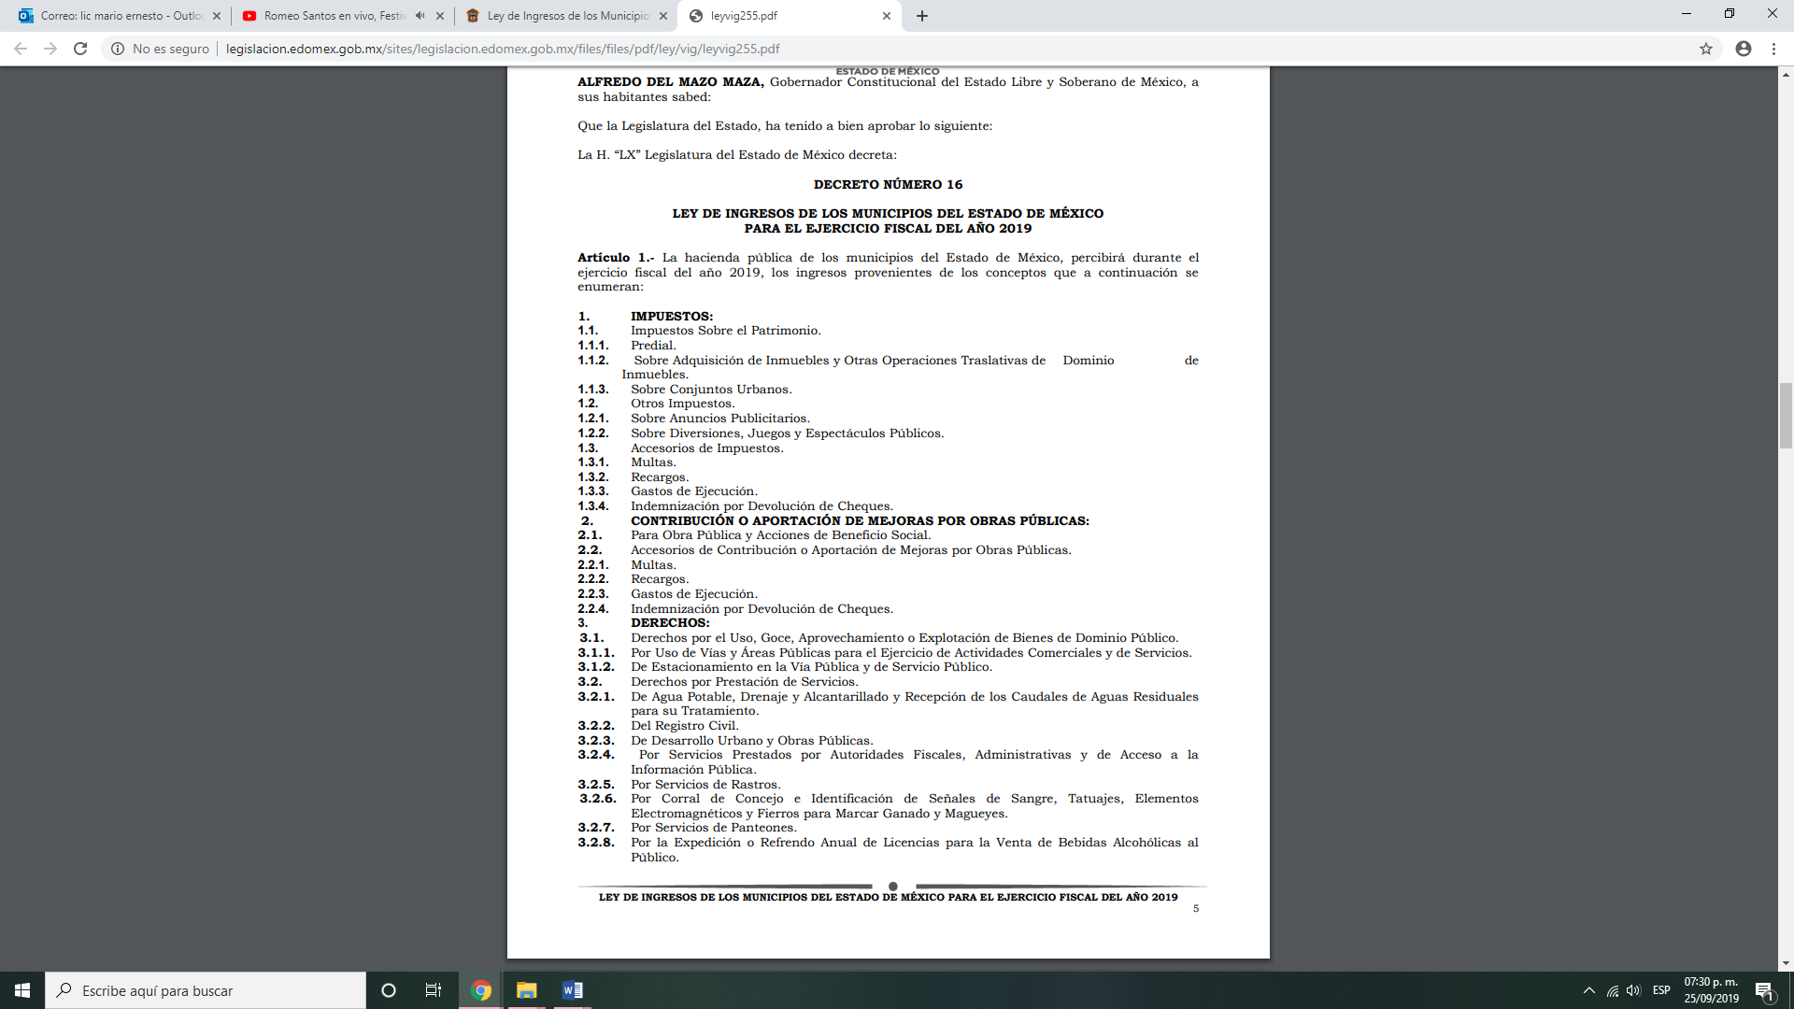
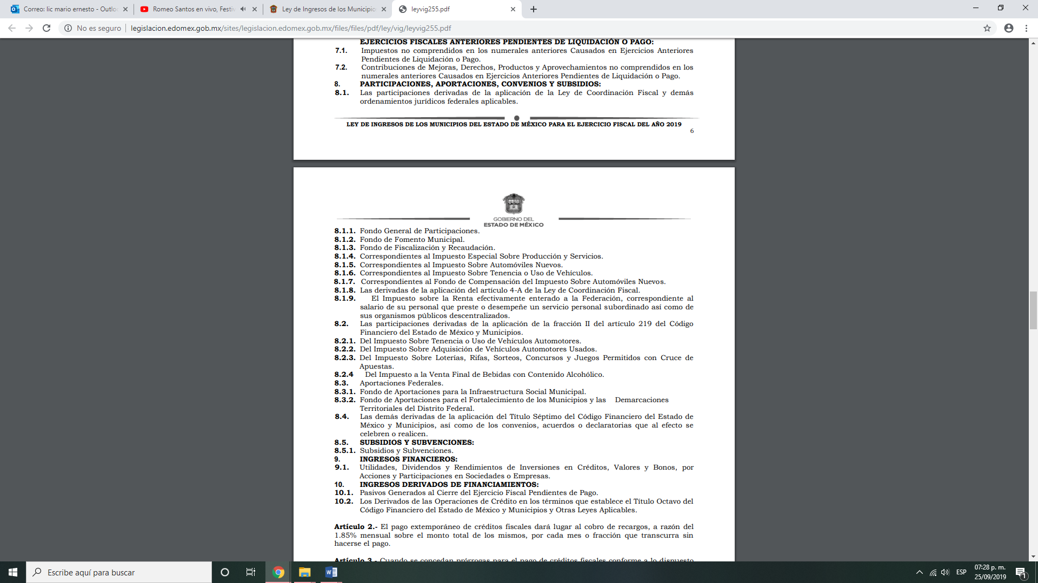

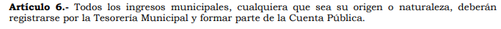

De lo anterior, el Ayuntamiento de Toluca, se encuentra dentro de los municipios del Estado de México, en el que su Hacienda Pública percibirá durante el ejercicio fiscal 2019, los ingresos siguientes:
- Fondo General de Participaciones (FGP)
- Fondo de Fomento Municipal (FFM)
- Fondo de Fiscalización y Recaudación (FOFIR)
- Impuesto Especial sobre Producción y Servicios (IEPS)
- Impuesto sobre Automóviles Nuevos
- Impuesto Sobre Tenencia o Uso de Vehículos
- Fondo de Compensación (FoCo)
- Las derivadas del Artículo 4-A de la Ley de Coordinación Fiscal
- Impuesto Sobre la Renta (ISR)

Robusteciendo lo anterior, la Ley de Coordinación Fiscal, señala:

LEY DE COORDINACION FISCAL
CAPITULO I
De las Participaciones de los Estados, Municipios y Distrito Federal en Ingresos Federales

Artículo 1o.- Esta Ley tiene por objeto coordinar el sistema fiscal de la Federación con las entidades federativas, así como con los municipios y demarcaciones territoriales, para establecer la participación que corresponda a sus haciendas públicas en los ingresos federales; distribuir entre ellos dichas participaciones; fijar reglas de colaboración administrativa entre las diversas autoridades fiscales; constituir los organismos en materia de coordinación fiscal y dar las bases de su organización y funcionamiento.
…
La Secretaría de Hacienda y Crédito Público celebrará convenio con las entidades que soliciten adherirse al Sistema Nacional de Coordinación Fiscal que establece esta Ley. Dichas entidades participarán en el total de los impuestos federales y en los otros ingresos que señale esta Ley mediante la distribución de los fondos que en la misma se establecen.

La información financiera que generen las entidades federativas y los municipios, relativa a la coordinación fiscal, se deberá regir por los principios de transparencia y de contabilidad gubernamental, en los términos de la Ley General de Contabilidad Gubernamental.
Artículo reformado DOF 28-12-1989, 31-12-2000, 09-12-2013

Artículo 2o.- El Fondo General de Participaciones se constituirá con el 20% de la recaudación federal participable que obtenga la federación en un ejercicio.
Párrafo reformado DOF 26-12-1990, 15-12-1995
Artículo 3o.- La Secretaría de Hacienda y Crédito Público tiene la obligación de publicar en el Diario Oficial de la Federación el calendario de entrega, porcentaje, fórmulas y variables utilizadas, así como el monto, estimados, que recibirá cada Entidad Federativa del fondo general y del fondo de fomento municipal, para cada ejercicio fiscal a más tardar el 31 de enero del ejercicio de que se trate.
Párrafo adicionado DOF 31-12-1999. Reformado DOF 14-07-2003

Artículo 4o.- El Fondo de Fiscalización y Recaudación estará conformado por un monto equivalente al 1.25% de la recaudación federal participable de cada ejercicio.

Las entidades que se ajusten a lo establecido en el artículo 10-A de esta Ley, recibirán mensualmente un anticipo por concepto del Fondo a que se refiere este artículo, que ascenderá a la cantidad mensual promedio que corresponda a lo que la entidad recibió en el ejercicio de 2013 por concepto del Fondo de Fiscalización.

Artículo 4o-A.- La recaudación derivada de la aplicación de las cuotas previstas en el artículo 2o-A, fracción II de la Ley del Impuesto Especial sobre Producción y Servicios, se dividirá en dos partes:
…
Los municipios y demarcaciones territoriales recibirán como mínimo el 20% de la recaudación que corresponda a las entidades federativas en términos de este artículo. La distribución del porcentaje mencionado por parte de las entidades federativas a los municipios y demarcaciones territoriales deberá realizarse cuando menos en un 70% atendiendo a los niveles de población.
En contexto, el Ramo 28 o Participaciones a Entidades Federativas y Municipios, se refiere a los recursos que se transfieren a las entidades federativas y a los municipios, correspondientes a las participaciones en ingresos federales e incentivos económicos, de acuerdo con la Ley de Coordinación Fiscal y los Convenios de Adhesión al Sistema Nacional de Coordinación Fiscal y sus anexos, así como de conformidad con los Convenios de Colaboración Administrativa en Materia Fiscal Federal y sus anexos.

Es importante precisar, que los recursos del Ramo 28 no están etiquetados, es decir, no tienen un destino específico en el gasto de los gobiernos locales. Su carácter principal es resarcitorio; por lo que, tiene como fin asignar los recursos de manera proporcional a la participación de las entidades en la actividad económica y la recaudación; y por lo tanto pretende generar incentivos para incrementar el crecimiento económico y el esfuerzo recaudatorio. Dichos incentivos se fortalecieron con la reforma a la Ley de Coordinación Fiscal aprobada en 2013, principalmente mediante la modificación de la fórmula de distribución del Fondo de Fomento Municipal y la sustitución del Fondo de Fiscalización por el Fondo de Fiscalización y Recaudación. En el primer caso, se incentiva la recaudación coordinada del Impuesto Predial con la finalidad de incrementar la eficacia en el cobro. En el segundo caso, se incorporaron las variables de "ingresos de libre disposición" y "recaudación de impuestos y derechos locales" para incentivar también la recaudación de los mismos y fortalecer con ello las haciendas públicas locales.

Derivado de lo anterior, este Instituto se dio a la tarea de revisar en la Página electrónica Oficial de Transparencia Fiscal de la Secretaría de Finanzas del Gobierno del Estado de México https://transparenciafiscal.edomex.gob.mx/ramo28 (consultada el día veintiséis de septiembre), de donde se desprende lo siguiente:

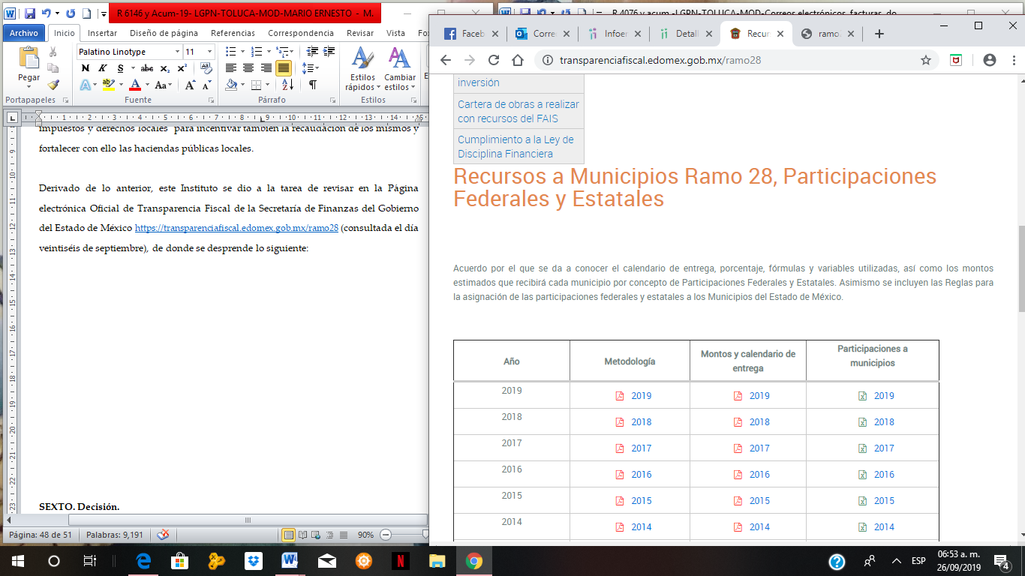

Al acceder al rubro “Montos y calendario de entrega” visualiza la Gaceta del Gobierno el 30 de enero de 2019, en donde se publica en Calendario de entregas.

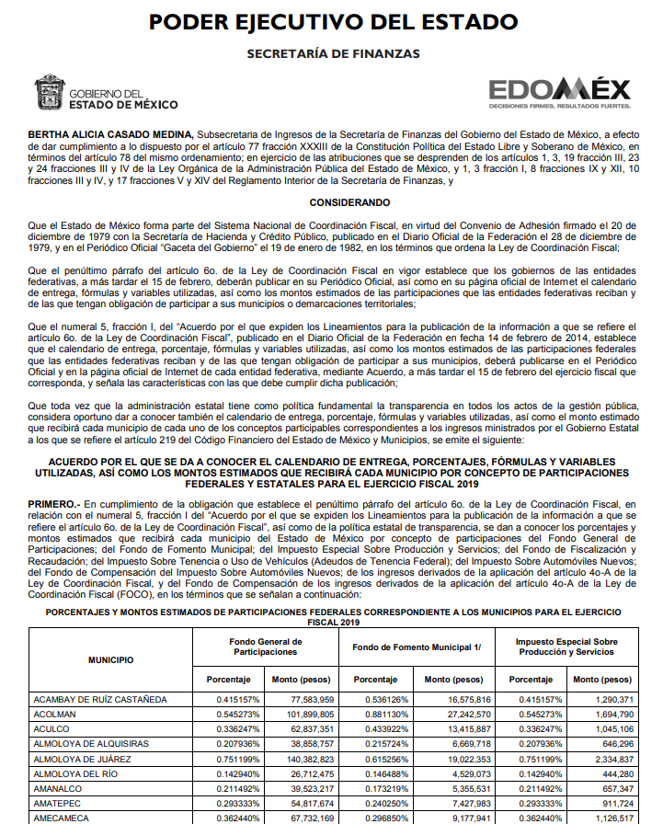

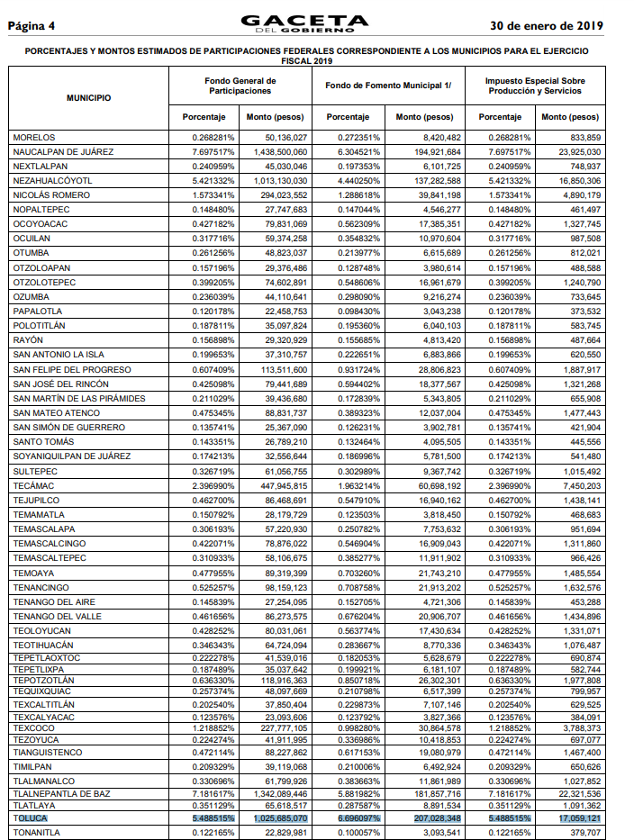

https://transparenciafiscal.edomex.gob.mx/sites/transparenciafiscal.edomex.gob.mx/files/files/pdf/marco-programatico-presupuestal/ramo28-gaceta-2019.pdf consultada el veintiséis de septiembre de dos mil diecinueve.

Derivado de lo expuesto, resulta dable ordenar al Sujeto Obligado la entrega del soporte documental de la información proporcionada en respuesta a las solicitudes de información hechas valer por el recurrente, misma información que ratificó en informe justificado, no se omite mencionar que una vez expuesta la fuente obligacional o naturaleza de la información solicitada, se desprende que de la normatividad, el Ramo 28 y/o Participaciones a Entidades Federativas y Municipios, se proporciona a las haciendas públicas de los municipios del Estado de México.

SEXTO. Decisión.

Con fundamento en el artículo 186, fracción III, de la Ley de Transparencia y Acceso a la Información Pública del Estado de México y Municipios, este Instituto considera procedente MODIFICAR las respuestas otorgadas por el Ayuntamiento de Toluca.

Por lo expuesto y fundado, este Pleno:

R E S U E L V E

PRIMERO. Se MODIFICAN las respuestas entregadas por el Sujeto Obligado, por resultar FUNDADOS los motivos de inconformidad vertidos por la Recurrente en los Recursos de Revisión 06146/INFOEM/IP/RR/2019, 06147/INFOEM/IP/RR/2019, 06148/INFOEM/IP/RR/2019, 06149/INFOEM/IP/RR/2019, 06150/INFOEM/IP/RR/2019, 06151/INFOEM/IP/RR/2019, 06152/INFOEM/IP/RR/2019, 06153/INFOEM/IP/RR/2019, 06154/INFOEM/IP/RR/2019, 06155/INFOEM/IP/RR/2019, 06156/INFOEM/IP/RR/2019, 06157/INFOEM/IP/RR/2019, acumulados, en términos de los Considerandos QUINTO y SEXTO de la presente Resolución.

Se ORDENA al Sujeto Obligado a efecto de que remita, a través del Sistema de Acceso a la Información Mexiquense (SAIMEX), previa búsqueda exhaustiva y razonable en todas las áreas competentes, lo siguiente:

- Soporte documental donde conste la entrega de recursos por parte de la Federación al Ayuntamiento de Toluca, durante los meses de enero a abril 2019 sobre:

- Fondo General de Participaciones (FGP)
- Fondo de Fomento Municipal (FFM)
- Fondo de Compensación del Impuesto Sobre Automóviles Nuevos
- Fondo de Fiscalización y Recaudación (FOFIR) o Coordinación en Derechos
- Fondo de Compensación previsto en el Artículo 4-A de la Ley de Coordinación Fiscal (Impuesto a Gasolinas)
- Fondo de Fomento Municipal (Derivado de la coordinación mediante Convenio del Impuesto Predial)
- Impuesto Especial sobre Producción y Servicios (IEPS)
- Impuesto sobre Automóviles Nuevos
- Impuesto Sobre Tenencia o Uso de Vehículos (Adeudos de Tenencia Federal)
- Artículo 4-A, Ley de Coordinación Fiscal (Impuesto a Gasolinas)
- Impuesto Sobre la Renta (ISR).

- Cantidad y Destino de Recursos recibidos por la Federación de enero a abril 2019, por concepto de Intereses 2018, así como el Remanente al mes de mayo 2019, sobre Impuesto sobre la renta.

SEGUNDO. Se CONFIRMAN las respuestas entregadas por el Sujeto Obligado, por resultar inFUNDADOS los motivos de inconformidad vertidos por la Recurrente en los Recursos de Revisión 06158/INFOEM/IP/RR/2019, 06159/INFOEM/IP/RR/2019, 06160/INFOEM/IP/RR/2019 y 06161/INFOEM/IP/RR/2019, acumulados, en términos de los Considerandos QUINTO y SEXTO de la presente Resolución.

TERCERO. NOTIFÍQUESE la presente resolución al Titular de la Unidad de Transparencia del Sujeto Obligado, para que conforme al artículo 186 último párrafo, 189 segundo párrafo y 194 de la Ley de Transparencia y Acceso a la Información Pública del Estado de México y Municipios; dé cumplimiento a lo ordenado dentro del plazo de diez días hábiles, e informe a este Instituto en un plazo de tres días hábiles siguientes sobre el cumplimiento dado a la presente.

CUARTO. NOTIFÍQUESE al Recurrente la presente Resolución, asimismo, se hace de su conocimiento que de conformidad con lo establecido en el artículo 196 de la Ley de Transparencia y Acceso a la Información Pública del Estado de México y Municipios podrá promover el Juicio de Amparo en los términos de las leyes aplicables.

ASÍ LO RESUELVEN POR UNANIMIDAD DE VOTOS EL PLENO DEL INSTITUTO DE TRANSPARENCIA, ACCESO A LA INFORMACIÓN PÚBLICA Y PROTECCIÓN DE DATOS PERSONALES DEL ESTADO DE MÉXICO Y MUNICIPIOS, CONFORMADO POR LOS COMISIONADOS ZULEMA MARTÍNEZ SÁNCHEZ; EVA ABAID YAPUR; JOSÉ GUADALUPE LUNA HERNÁNDEZ; JAVIER MARTÍNEZ CRUZ Y LUIS GUSTAVO PARRA NORIEGA, EN LA TRIGÉSIMA SEXTA SESIÓN ORDINARIA, CELEBRADA EL DOS DE OCTUBRE DE DOS MIL DIECINUEVE, ANTE EL SECRETARIO TÉCNICO DEL PLENO, ALEXIS TAPIA RAMÍREZ.

Zulema Martínez Sánchez
Comisionada Presidenta
(Rúbrica)

José Guadalupe Luna Hernández
Comisionado
(Rúbrica)

Eva Abaid Yapur
Comisionada
(Rúbrica)

Luis Gustavo Parra Noriega
Comisionado
(Rúbrica)

Javier Martínez Cruz
Comisionado
(Rúbrica)

Alexis Tapia Ramírez
Secretario Técnico del Pleno
(Rúbrica)

Esta foja corresponde a la resolución de dos de octubre de dos mil diecinueve, emitida en el Recurso de Revisión número 06146/INFOEM/IP/RR/2019 y acumulados.

